開放性動脈導管（Patent Ductus Arteriosus, PDA）
13 April 2025
18:16

  - 定義
    - 出生後72小時內沒有功能性關閉，或出生後2-3週沒有完全閉鎖（解剖性關閉）
  - 流行病學
    - 足月兒發生率約為5-10%；未足月則為20-60%
    - 女>男（2:1）
  - 病因
    - 早產兒
      - 動脈導管的平滑肌對高氧氣飽和度的反應性較低，因此出生後比較不會收縮
    - 母體因素
      - 德國麻疹（Rubella）感染
      - 酒精
      - 使用Phenytoin、Prostagladin
    - 新生兒呼吸窘迫症候群（Respiratory distress syndrome, RDS）
    - 三染色體症（Trisomies）：唐氏症（Down syndrome）
    - 危險因子
      - 女嬰
      - 早產
      - 高海拔地區
      - 母親酒精使用
      - 胎兒呼吸窘迫 RDS
  - 病生理
    - 正常情況下，動脈導管讓血液繞過胎兒尚未發育完成的肺部，形成「右到左分流」（right-to-left shunt），而在子宮內，動脈導管靠著Prostagladin E1（PGE1）和低氧張力（low O2 tension）維持開放。新生兒出生後，隨著肺部擴張、氧氣濃度上升，肺血管阻力下降，分流方向變為「左向右分流」（left-to-right），而動脈導管會於出生後10-15小時後功能性關閉（Functional closure），並於2-3週後完全關閉，形成動脈韌帶（ligamentum arteriosum）。
    - 當動脈導管於出生後未關閉，主動脈與肺動脈之間持續連通，血液會從高壓的主動脈流向肺動脈，造成「左到右分流」，而造成肺部血流過多（volume overload）、右左心室負擔增加，長期下來可能造成左心室肥大、心臟衰竭（heart failure）

    - 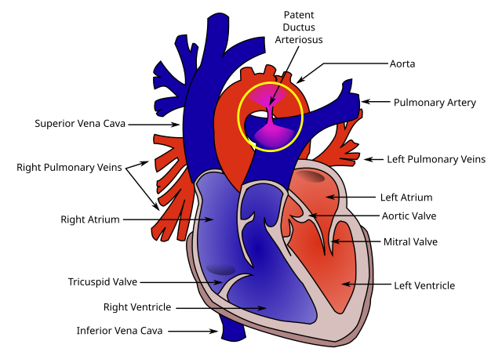
(圖說：開放性動脈導管之解剖構造及病生理學)
Reference: Heart cross section with patent ductus ateriosus, http://en.wikipedia.org/wiki/File:Patent_ductus_arteriosus.jpg, 2 April 2012
  - Eisenmenger’s syndrome
    - 長期的「左到右分流」會引起肺高壓（pulmonary hypertension），逐漸變成「右到左分流」
      - 主動脈血流入肺動脈 → 肺高壓、肺水腫 → 右心重塑（remodeling）→ 右到左分流（R to L shunt）
    - 臨床特徵：差異性發紺（differential cyanosis）
      - 下半身發紺，但上半身正常
    - 治療：心肺同時移植
  - 臨床特徵
    - 小型 PDA：通常無症狀，可能在健檢時聽到心雜音而偶然發現
    - 大型 PDA：
      - 嬰兒期會出現非特異性（non-specific）症狀，如生長遲緩（failure to thrive），嚴重時可能出現心衰竭的症狀
      - 跳躍性脈搏（Bounding peripheral pulses）
      - 脈搏壓變寬（wide pulse pressure）
      - 聽診：Machinery murmur
        - 大聲、持續性心音
        - 於左鎖骨下區（左上胸）聽得最清楚
        - 在第二心音（S2）時最明顯
  - 診斷
    - 心臟超音波：確診首選
      - 評估分流的血流量及肺動脈壓
      - 可見左心房與左心室肥大，Color Doppler可見血流由主動脈流向肺動脈
    - 心電圖（EKG）
      - 大型PDA可見心軸左偏（Left axis deviation）
      - 若合併肺高壓，可能出現右心室肥大的表現
    - 胸部X光
      - 左上心緣可見肺動脈突出（prominent pulmonary artery）及明顯的主動脈弓（aortic knob）
      - 肺血紋增加（Increased pulmonary markings）
    - 血氧
      - 若演變成「右到左分流」，下肢末端可見低血氧
        - 周邊性低氧血症：在活動後缺氧更明顯
    - 心導管（Cardiac catheterization）
      - 協助確定血流動力學，並評估是否有肺動脈高壓
      - 可進行肺血管反應性測試（Pulmonary Vasoreactivity Test）
        - 評估肺血管對血管擴張劑的反應、病人的肺高壓是否可逆
        - 以判斷病人是否適合接受手術或介入治療
        - 結果
          - 有反應者：肺血管尚可擴張，可接受手術矯正或使用肺高壓藥物治療
          - 無反應者：肺血管已不可逆硬化，若強行矯正分流，可能導致右心衰竭惡化（如 Eisenmenger syndrome），須進行心肺移植
  - 處置
    - 無症狀、PDA不大：觀察追蹤
    - 早產兒：注射 Indomethacin and Ibuprofen
      - 抑制前列腺素（PGE）合成，促進 PDA 關閉
      - 適應症：BW<1kg且需要呼吸器、BW>1kg但合併症狀
      - 禁忌
        - 導管依賴型先天性心臟病（ductal-dependent CHD）
        - 新生兒持續性肺高壓（PPHN）
        - 少尿（Oliguria）
        - 血小板低下（Thrombocytopenia）
        - 壞死性小腸結腸炎（NEC）
        - 近期有出血事件，如腦、腸道或肺出血
    - 心導管治療或手術關閉
      - 可用心導管進行栓塞（Percutaneous catheter occlusion）或用手術結紮或切斷（Surgical ligation）
      - 適應症
        - 足月兒使用藥物無效
        - 有心衰竭症狀、生長遲緩（failure to thrive）
        - 心臟超音波顯示：
          - 左心房或左心室擴大，合併
          - 肺動脈收縮壓低於一半的系統壓 及 肺血管阻力（PVR）低於1/3的系統阻力
        - 有肺高壓但尚未造成「右到左分流」
      - 禁忌症：導管依賴型先天性心臟病、肺動脈高壓合併「右到左分流」
  - 併發症
    - 新生兒心臟衰竭
    - 感染性心內膜炎（Infective endocarditis）
    - 肺動脈高壓、Eisenmenger’s syndrome
    - 差異性發紺（differential cyanosis）
  - Reference
    - Sabiston Textbook of Surgery 21st Edition
    - Schwartz's Principles of Surgery 11th Edition
    - Patent Ductus Arteriosus, AMBOSS

